**WT2 cv 1**

**Veškeré úkoly řešte pomocí HTML5 a css3**

Zdroje pro řešení:

<http://moderniweb.com/výuka/html5/formulare.html>

<http://html5css3.4fan.cz/>

<https://www.w3schools.com/tags/>

1. **Pomocí css3 vytvořte nadpis H1 celé stránky bude se stínem, který bude obsahovat Vaše jméno a příjmení**



1. **Vytvořte formulář na libovolné téma, který bude mít pomocí HTML5 nastavené tyto vlastnosti.**

* U dvou elementů bude **requred** - zabrání odeslání formuláře, pokud není pole vyplněno
* U všech elementů bude **placeholder** - nápověda ve formulářovém poli U dvou elementů bude použit **pattern** - určí strukturu výplně formulářového pole
* Jeden element bude mít defaultní hodnotu a bude **readonly** - znemožní psát do formulářového pole
* U jednoho elementu bude nastaveno **multiple** - umožňuje zadat do jednoho pole více údajů
* U jednoho elementu bude nastaveno **email** - pole určené pro emailové adresy, kde v případě neplatné hodnoty vypíše uživateli chybu a zabrání odeslání
* U jednoho elementu bude nastaveno **Datalist** pro výběr z více možností výběru.
* U jednoho elementu bude nastaveno **range** - zobrazí posuvník, do budoucna by měl být rozšířen o číselné hodnoty definované vlastnostmi min a max
* U jednoho elementu bude nastaveno **tel** - pole určené pro telefonní čísla
* U jednoho elementu bude nastaveno **date** - umožní zadat den, měsíc a rok, pomocí kalendáře

## 3. Vložte do stránky přehrávač nějakého audia

**4**. **Pomocí css3 vytvořte následující obdélníky s vlastním textem:**

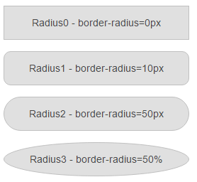

**5. Pomocí css3 vytvořte** **3 sloupcový text. Text nahraďte vlastním.**

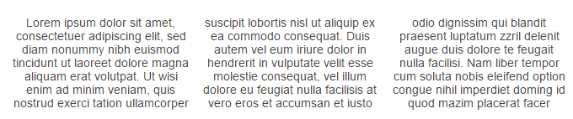

**6. Pomocí css3 vytvořte** 4 barevná tlačítka



**7. Pomocí css3 vytvořte libovolné horizontální CSS3 menu (pomocí li). Text menu nahraďte vlastním.**

Například

